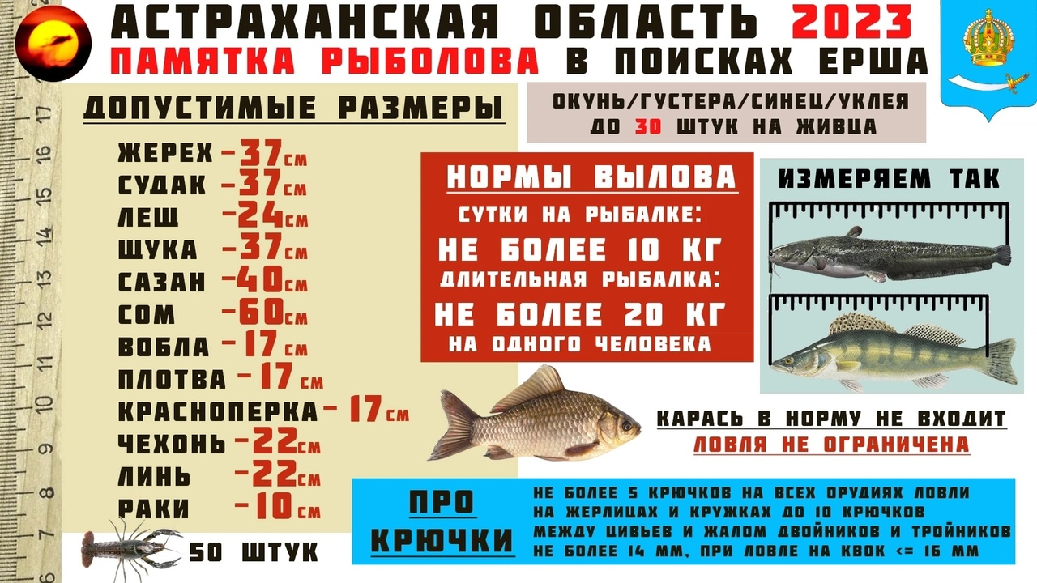

КОНТАКТЫ:
ДЕЖУРНАЯ ЧАСТЬ МВД РОССИ ПО АХТУБИНСКОМУ РАЙОНУ АСТРАХАНСКОЙ ОБЛАСТИ (дежурная часть) 8 (85141) 5 24 88; 02
ВОЛГО – КАСПИЙСКОЕ ТЕРРИТОРИАЛЬНОЕ УПРАВЛЕНИЕ РОСРЫБОЛОВСТВА (старший территориальной группы) 8 905 480 50 80

ЗА НЕСОБЛЮДЕНИЕ ВЫШЕУКАЗАННЫХ НОРМ И ТРЕБОВАНИЙ ПРИРОДООХРАННОГО ЗАКОНОДАТЕЛЬСТВА ПРЕДУСМОТРЕНА
АДМИНИСТРАТИВНАЯ И УГОЛОВНАЯ ОТВЕТСТЕННОСТЬ: Ст. 256 УК РФ; Ст. 8.37 КоАП РФ

